市场主体迁移一件事申请操作指引

（一）电脑端，通过河南政务服务网或河南省企业登记全程电子化服务平台进行申请。

1.打开河南政务服务网（https://www.hnzwfw.gov.cn/）， 点击右上角 “登录”，选择 “法人登录”，选择电子营业执照，通过电子营业执照扫码登录。

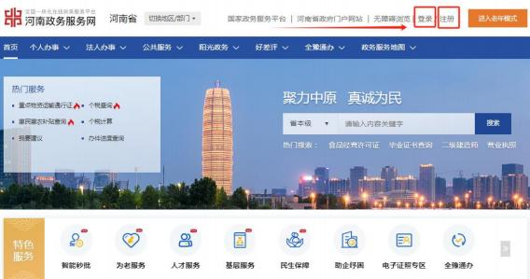

2.登录后，在首页 “高效办成一件事”专区，点击“更多”点击 “法人一件事”专区，点击“企业迁移登记”—— “在线办理”。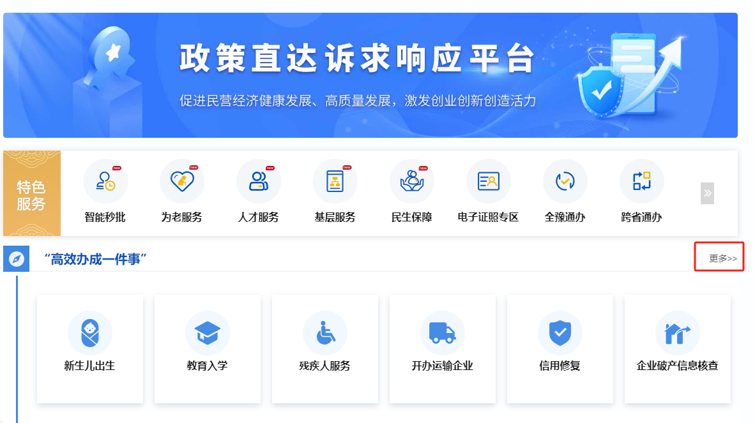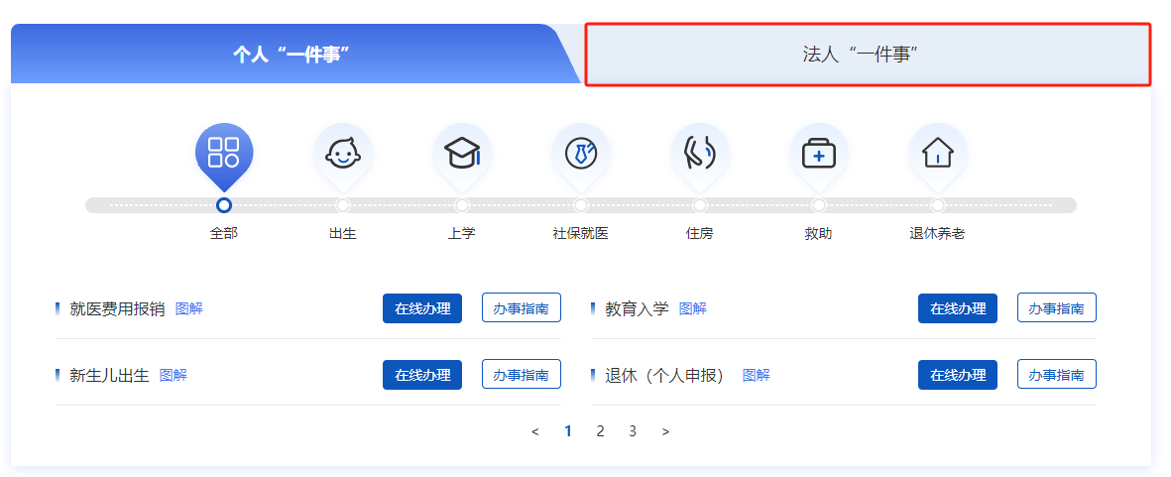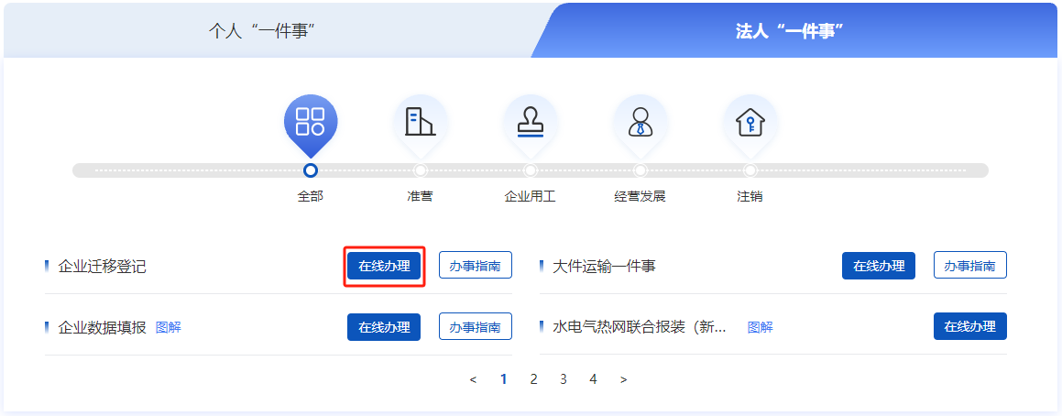

1. 也可通过河南省企业登记全程电子化服务平台（http://qcdzh.scjg.henan.gov.cn/index.action） 点击企业登录，通过电子营业执照扫码登录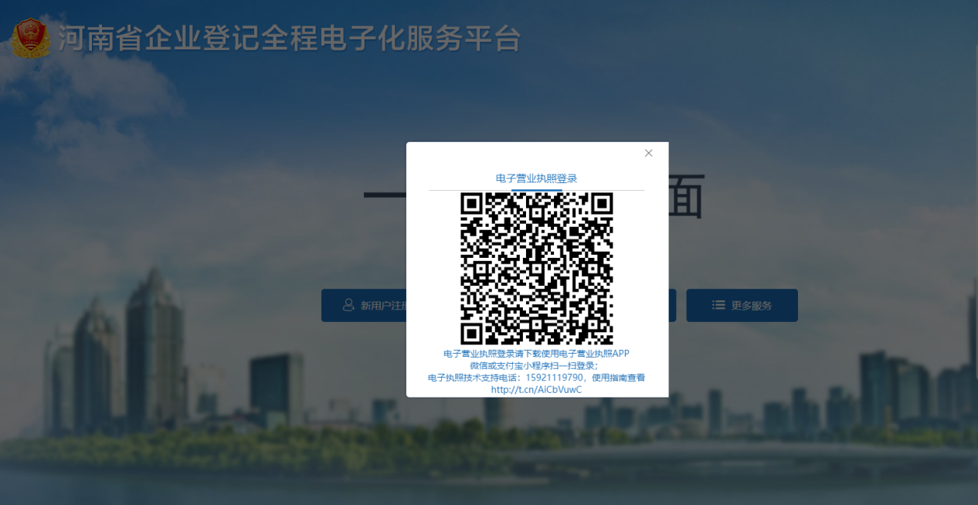
2. 登录后选择迁移登记一件事，点击立即办理，选择需要迁移的企业。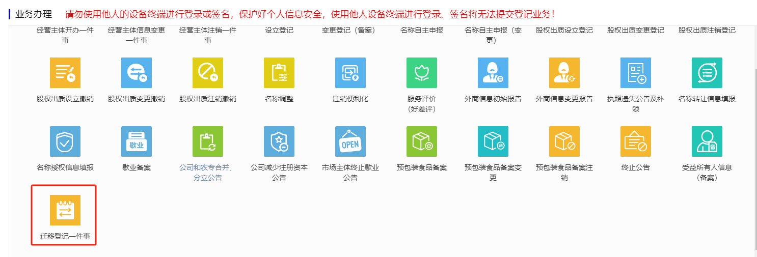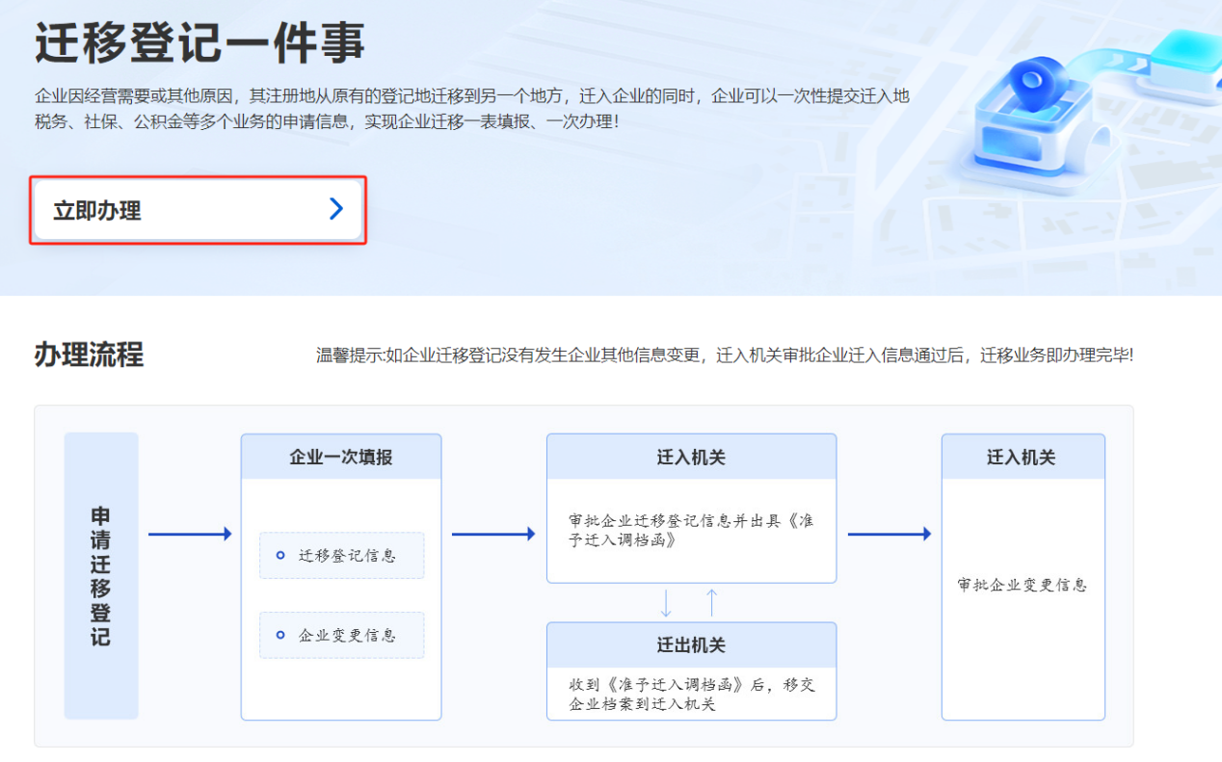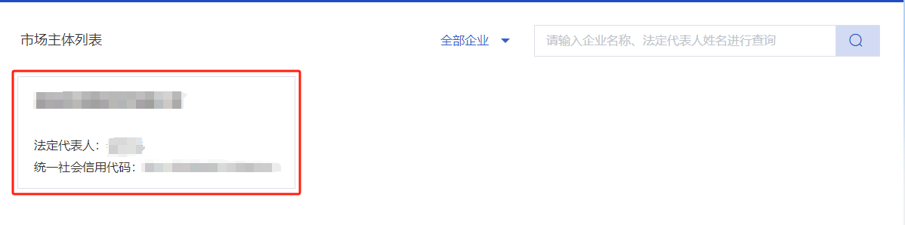
3. 进入迁移信息页面后选择要迁移的类型，企业住所发生变更需要迁移选第一个选项，企业主体类型发生变更超越原登记机关管辖范围选择第二个，企业有其他情况（如减资）则选择第三个选项。企业住所发生变更，在拟迁入地址处先选择新地址行政区域后在详细地址处填写新地址详细信息。如企业住所未发生变化，只是变更企业主体类型或减资，则不用填写拟迁入地址。在拟迁入登记机关处点击小箭头可以选择具体登记机关。填写完信息后点击保存。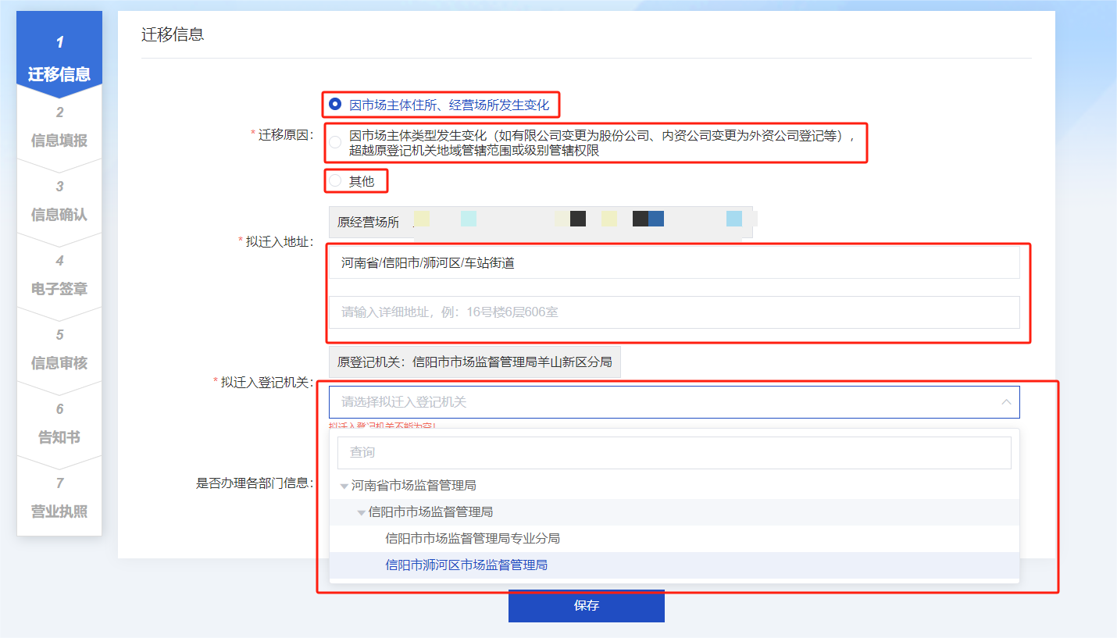
4. 在信息填报处可以选择具体需要变更事项，企业住所、企业类型、法定代表人、管理人员等如需变更，则都可选择变更事项。只变更企业住所选择住所变更和章程备案即可。企业住所未发生变更，只迁移登记机关此页无需填写，保存下一步即可。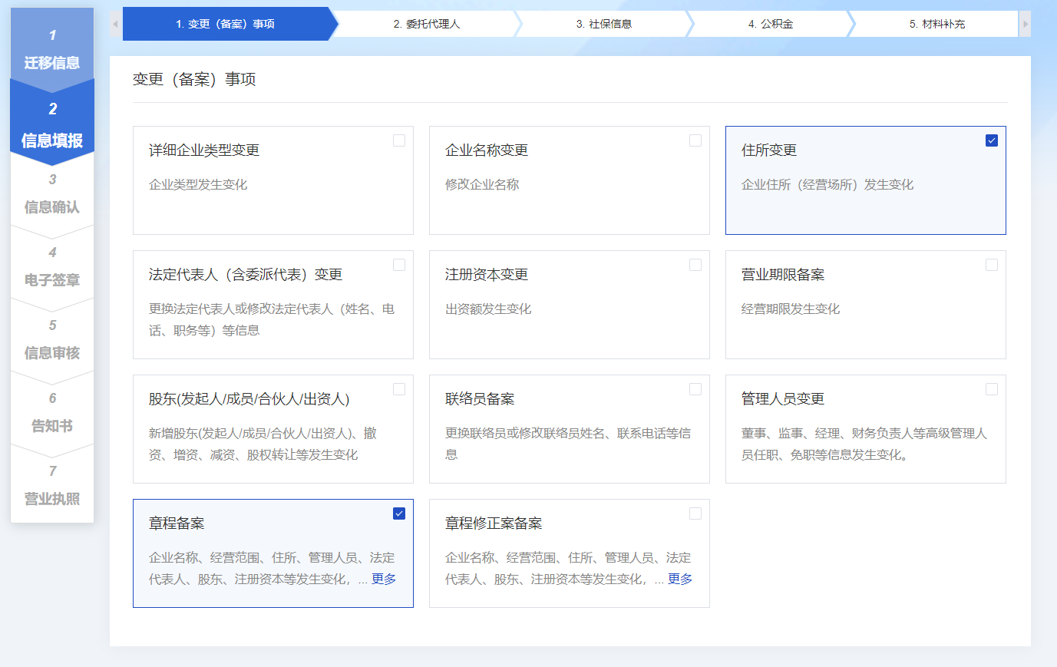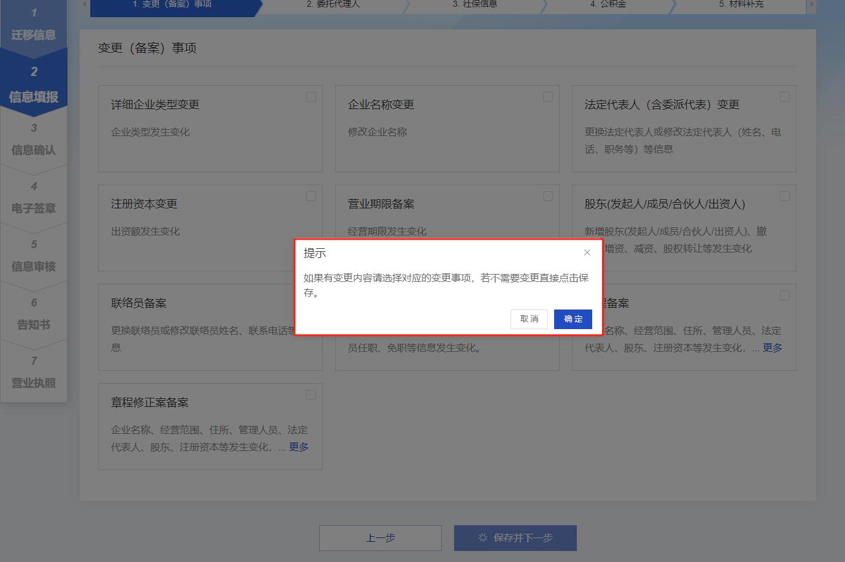
5. 保存后填写企业新地址的房产信息，新地址有房产证（或购房合同）在是否持有不动产证选择是，未有房产证选否。填写房主姓名身份证号码，房产证上显示的房主是企业，则填写企业的名称、证件类型选择统一社会信用代码、证件号码填写统一社会信用代码。房产证编号及其他信息按房产证填写即可，如房屋未取得房产证（如自建房），需在当地所在办事处或管委会开具房屋使用证明。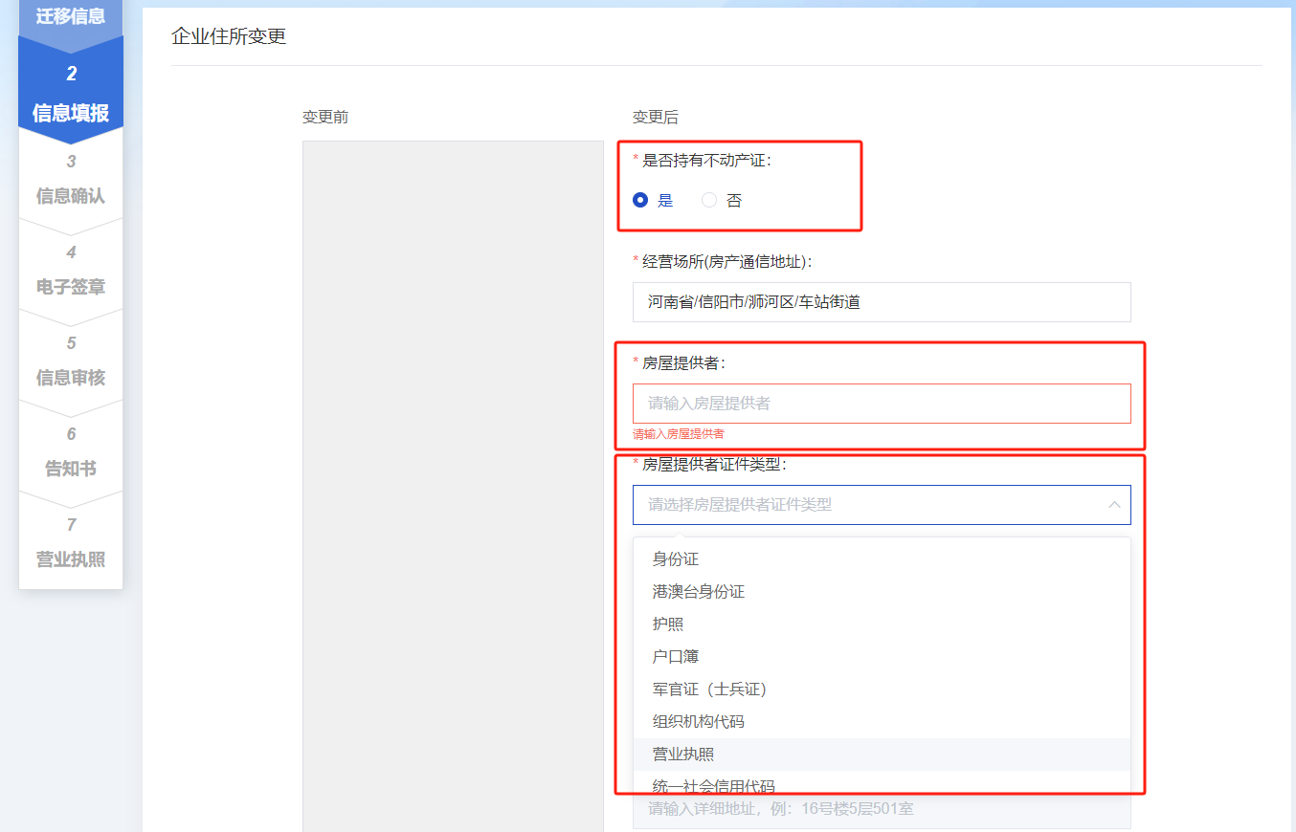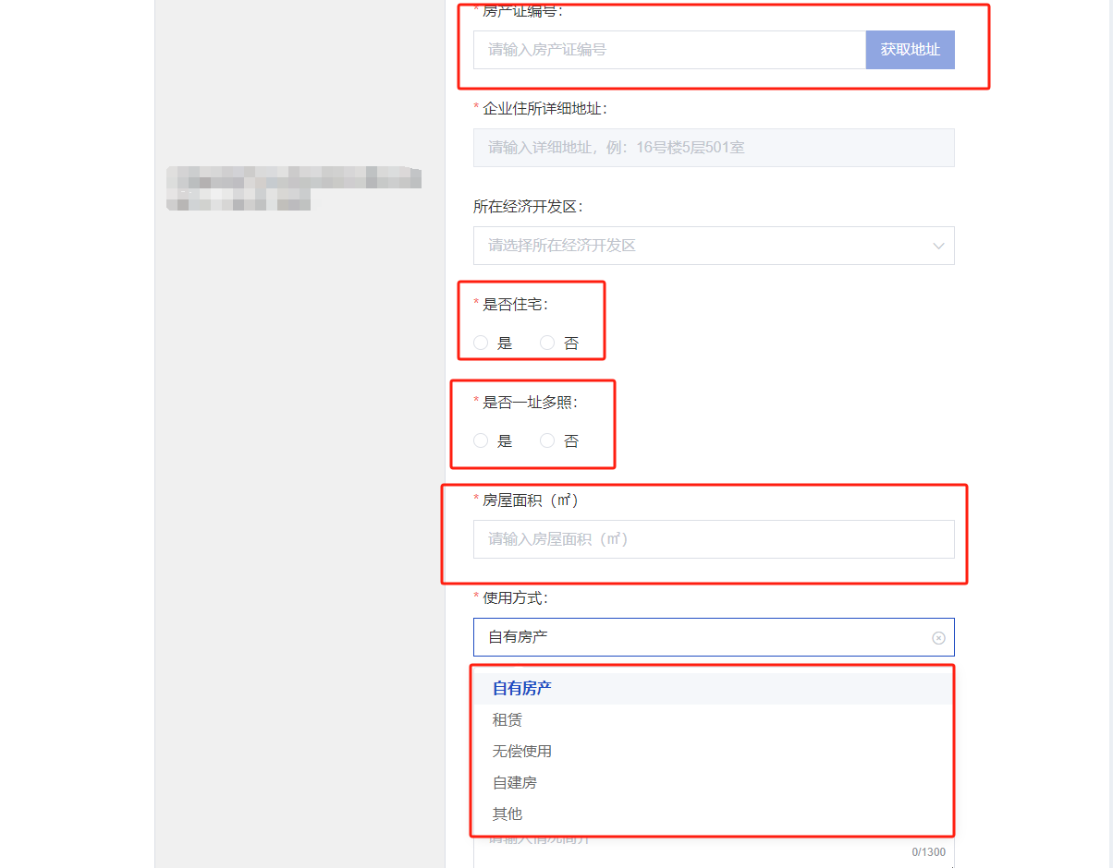
6. 委托代理人信息一般填写法定代表人，如委托他人办理则填写办理人员身份证信息即可。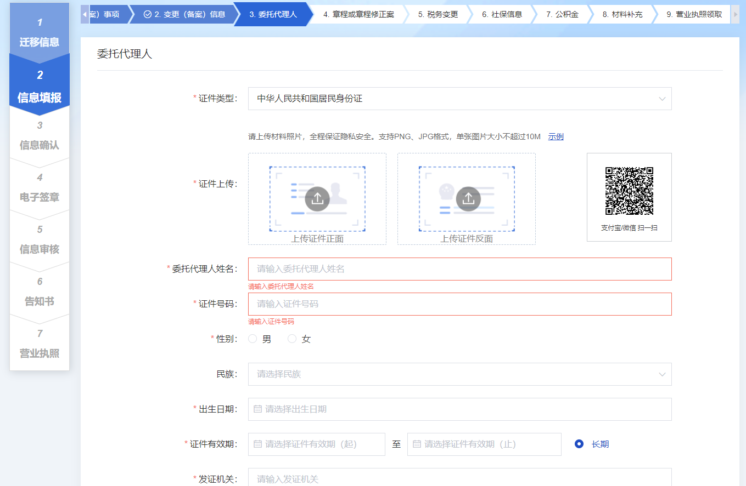
7. 章程或章程修正案选择自动合成，如企业对于章程有特别约定或自行制定的选择手动上传。股东决定时间选择当日、股东决定地点填写会议室、章程签署时间选择当日。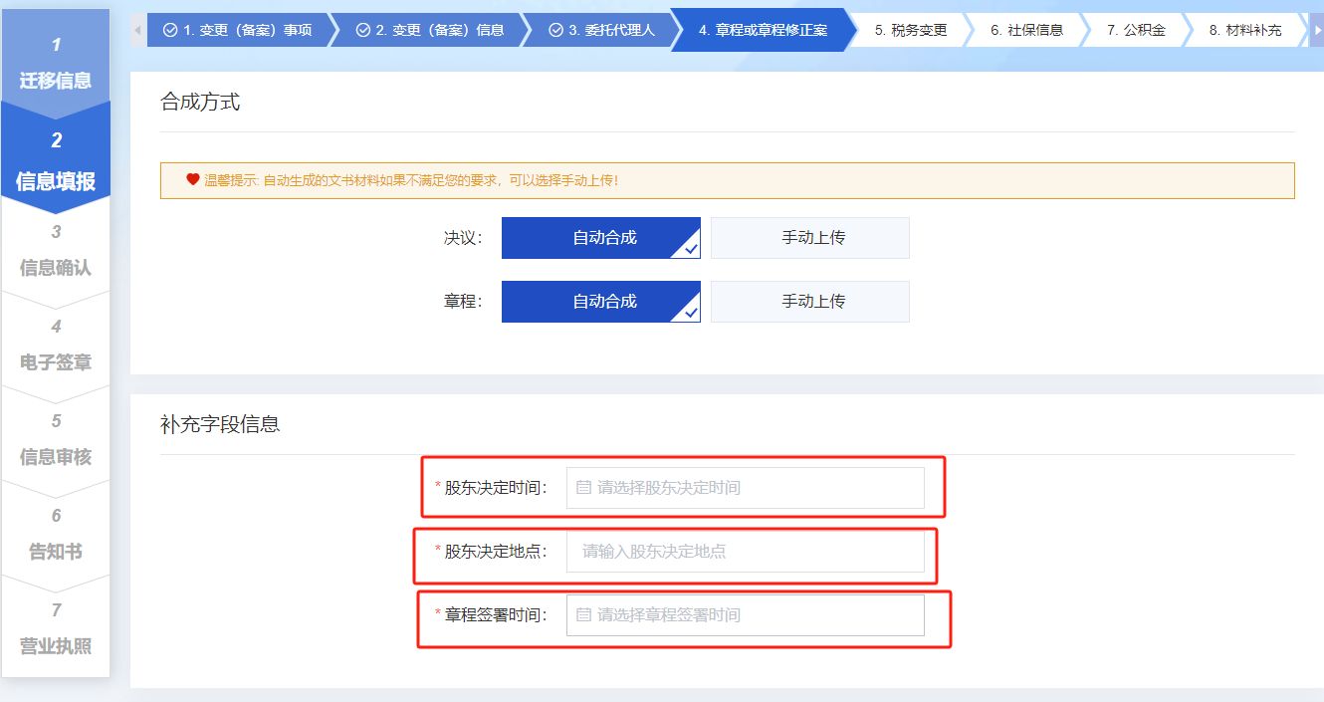
8. 税务变更、社保信息、公积金如需预约选择预约办理相关事项，暂不预约，迁移后自行办理选择暂不预约即可。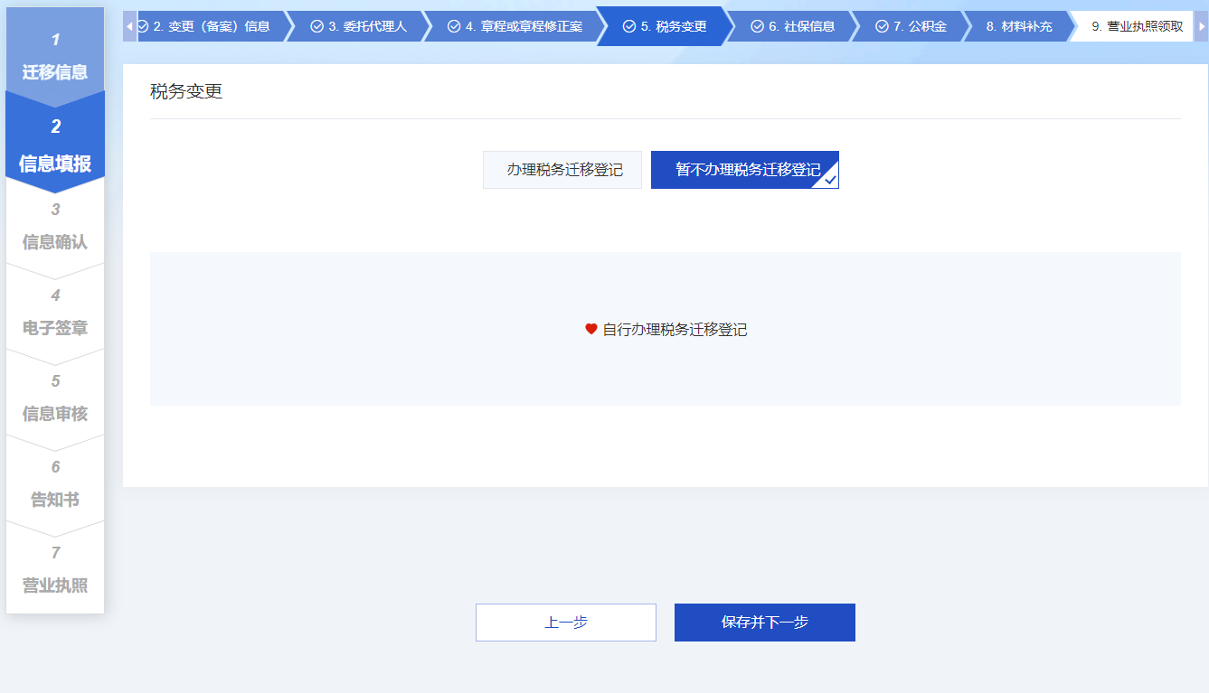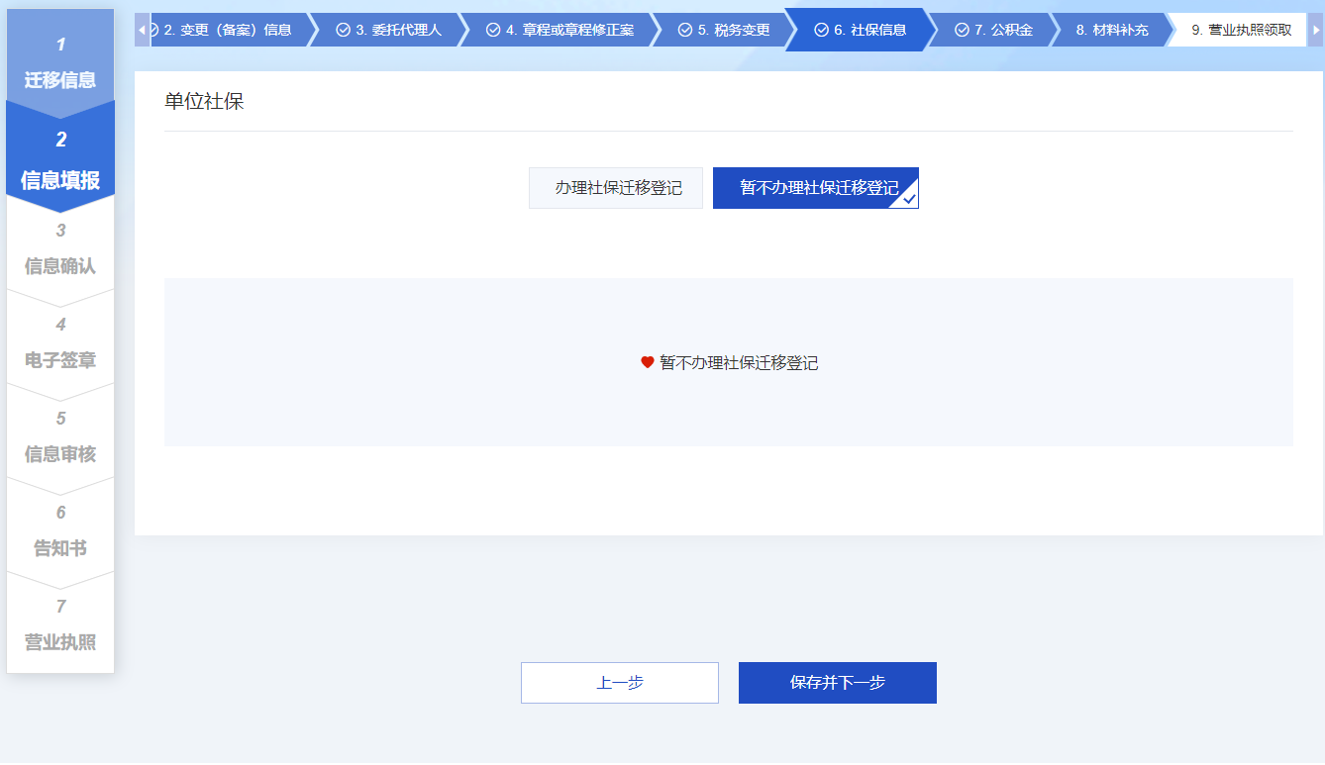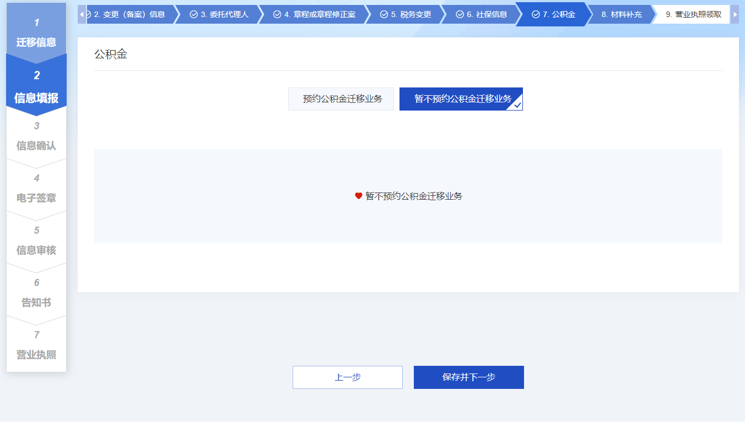
9. 材料补充处相关人员身份证、营业执照副本复印件、变更后住所的使用证明需上传，变更后住所的使用证明处上传房产证明（或购房合同），租赁的房屋还需上传租赁合同，未取得房产证的房屋（如自建房）则上传当地办事处或管委会开具的房屋使用证明。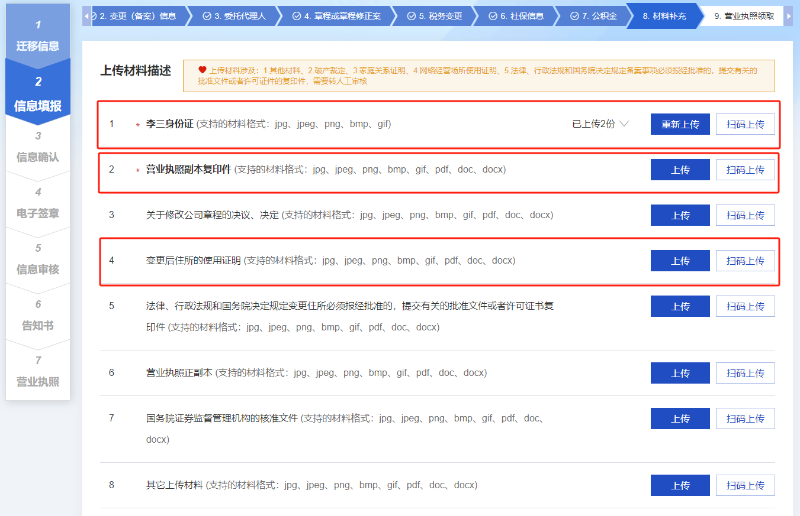
10. 营业执照领取可以选择去登记机关领取或快递邮寄方式，选择快递邮寄填写好邮寄信息保存即可。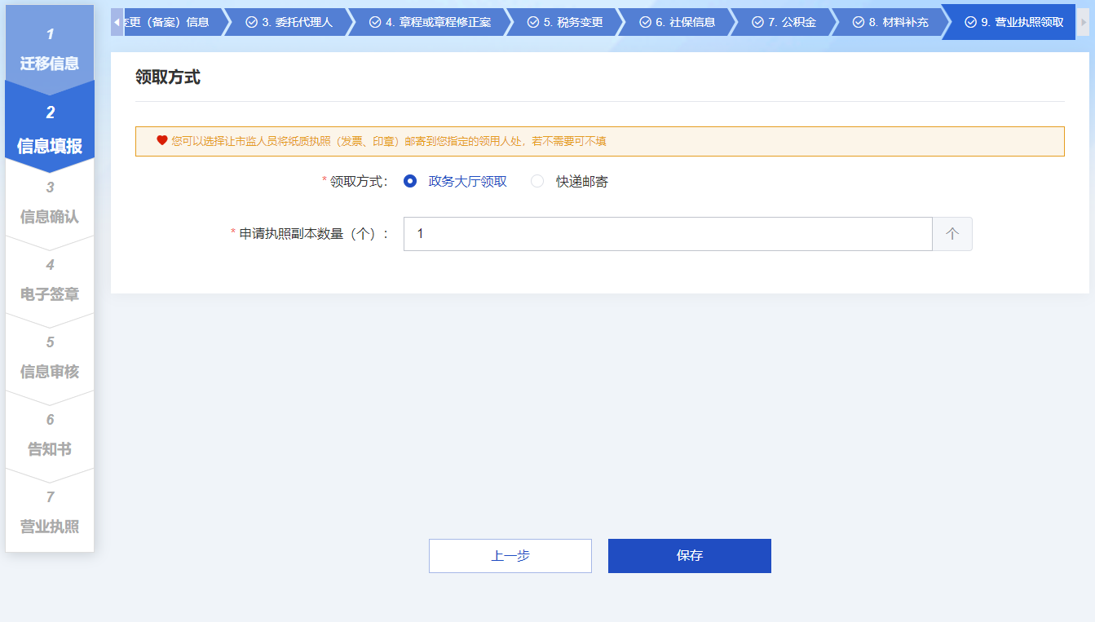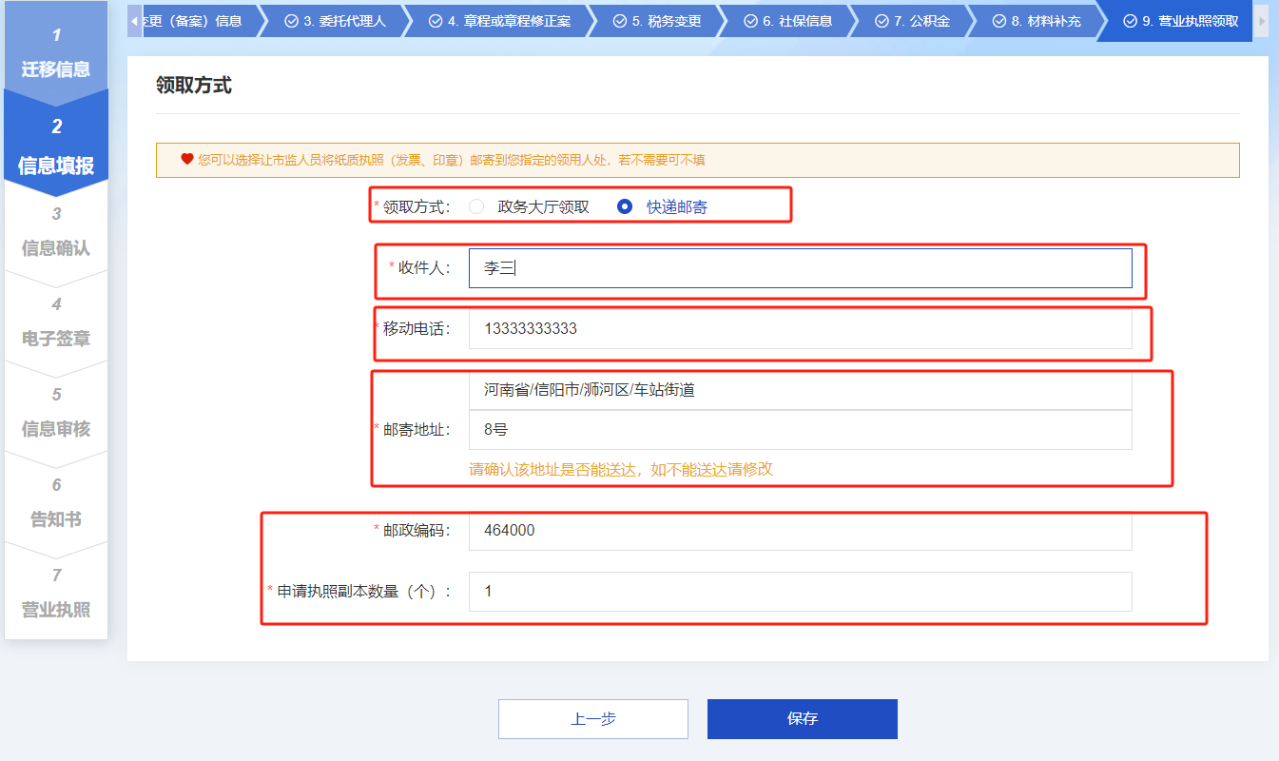
11. 所有信息填写保存好后点击下方电子签名，相关人员通过电子签名和实名认证后点击提交即可办理完成。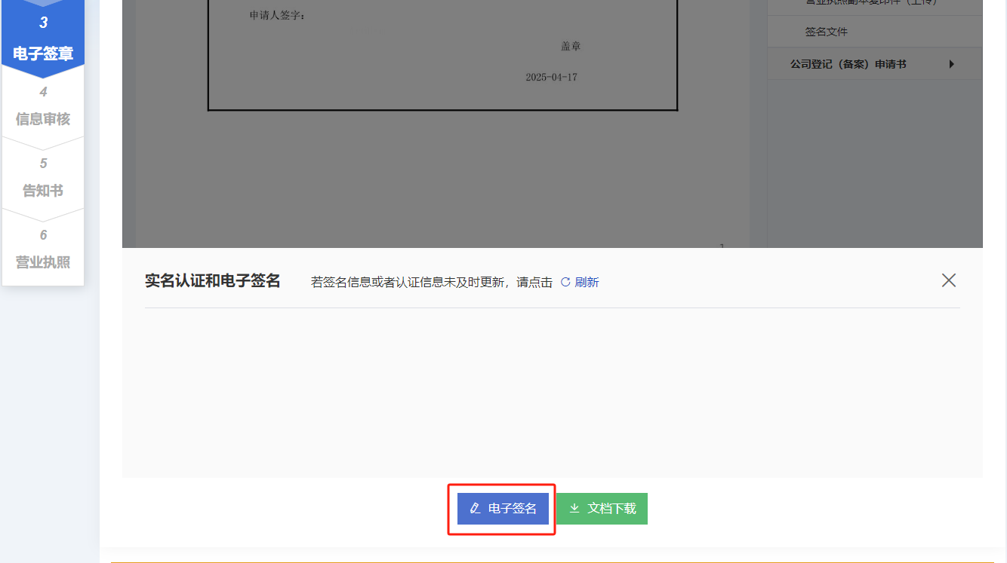

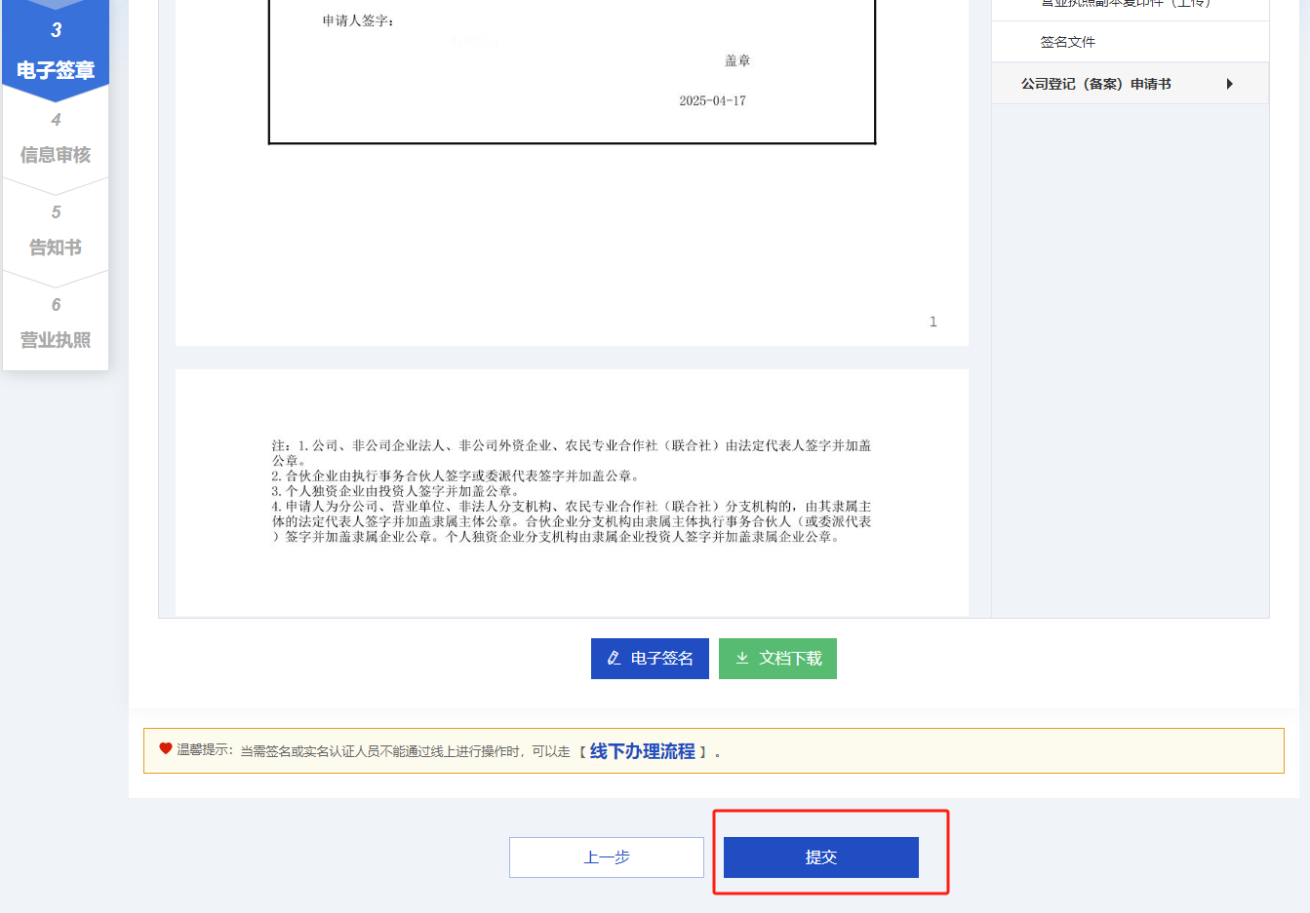

14、经审批通过后，前往羊山新区政务服务中心一楼市场准入窗口领取纸质营业执照，咨询电话：0376-6651026。